- 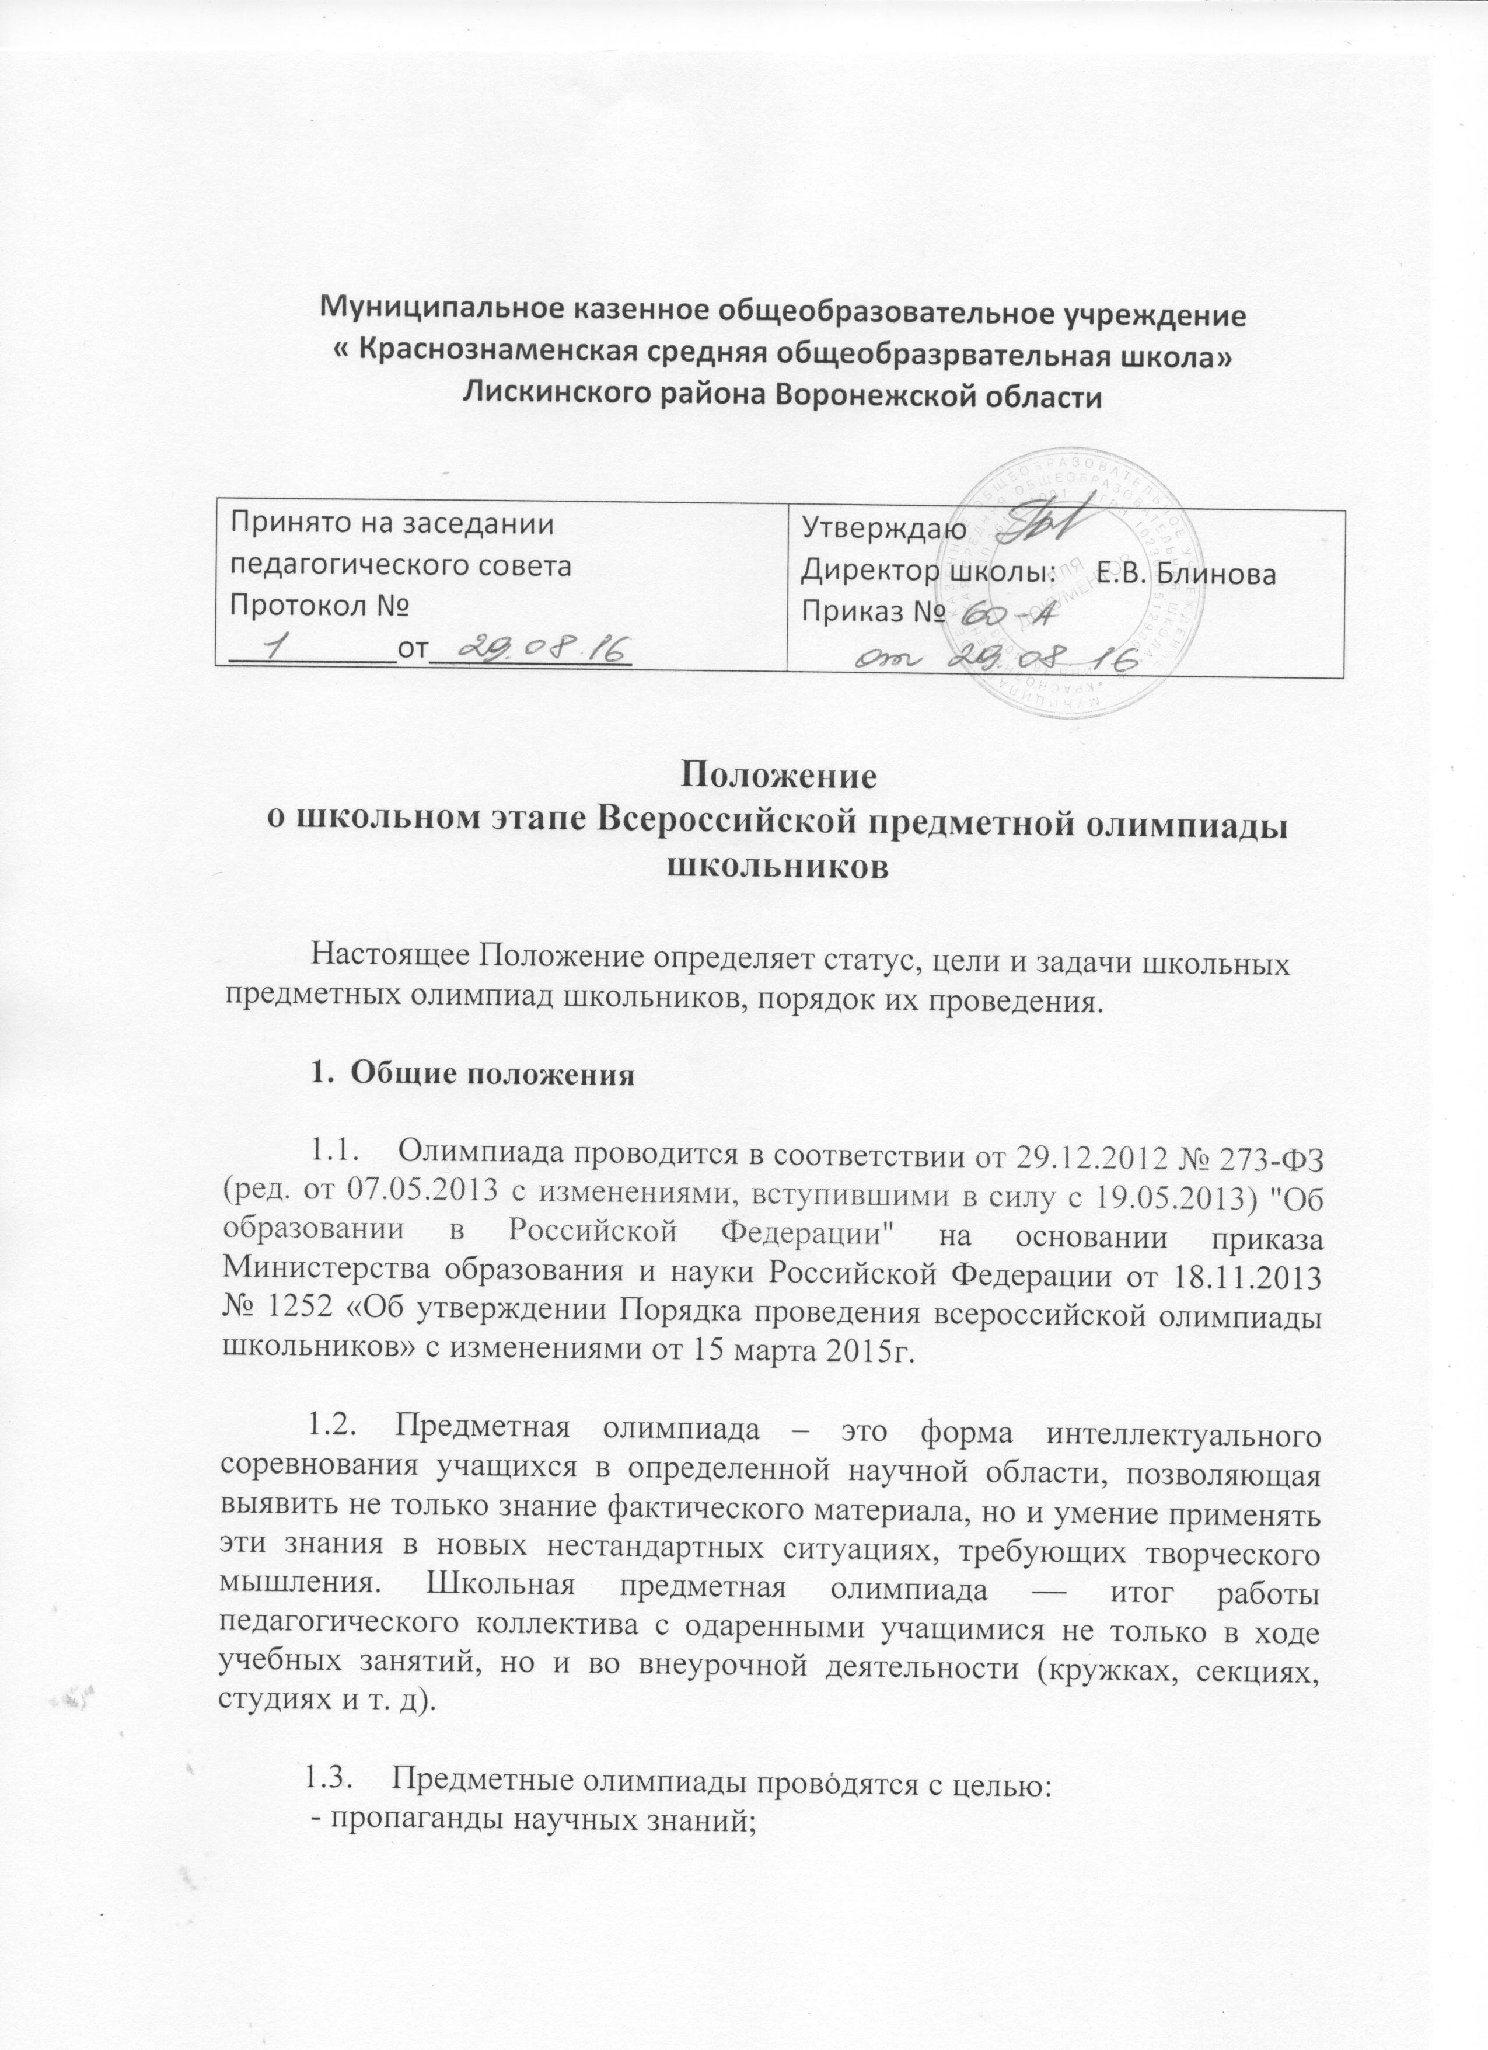
- интересы государства в связи с его ответственностью за реализацию конституционных прав граждан на образование;
- обучающиеся;

- родители обучающихся (законные представители);

- личность – отдельные граждане, интересы которых могут быть представлены семьей, производством (работодателями) и государством;

- система образования – образовательные организации (включая педагогических работников) и органы управления образованием.

2. Основные положения

2.1. Внутришкольная система комплексной оценки достижения планируемых результатов освоения ООП ООО представляет собой один из инструментов реализации требований ФГОС ООО к результатам освоения ООП ООО и направлена на обеспечение качества образования, что предполагает вовлеченность в оценочную деятельность как педагогов, так и обучающихся.

2.2. Внутришкольная система комплексной оценки достижения планируемых результатов освоения ООП ООО позволяет осуществлять стандартизированную и формализованную объективную оценку качества образовательных достижений обучающихся.

2.3.Внутришкольная система комплексной оценки достижения планируемых результатов освоения ООП ООО предназначена для определения соответствия уровня освоения каждым обучающимся Школы планируемых результатов в соответствии с ФГОС ООО.

2.4. Объектом внутришкольной системы комплексной оценки, ее содержательной и критериальной базой выступают планируемые результаты освоения обучающимися ООП ООО. Объект комплексной оценки включает в себя оценку следующих образовательных достижений как взаимосвязанных и неделимых в образовательном процессе составляющих: личностных, метапредметных и предметных результатов на ступени ООО.

2.5. Основными функциями внутришкольной системы комплексной оценки достижения планируемых результатов освоения ООП ООО являются: ориентация образовательного процесса на достижение планируемых результатов освоения ООП ООО и обеспечение эффективной обратной связи, позволяющей осуществлять управление образовательным процессом.
  - Основной целью комплексной оценки достижения планируемых результатов освоения ООП ООО в соответствии с требованиями ФГОС является оценка образовательных достижений обучающихся.

  - Использование внутришкольной системы комплексной оценки достижения планируемых результатов освоения ООП ООО осуществляется на внутришкольном уровне в двух направлениях:
а) организация входной, текущей, тематической, промежуточной и итоговой оценки планируемых результатов обучающихся (в течение каждого учебного года);
б) организация и самоорганизация самооценки и самоконтроля обучающимися своей образовательной деятельности.

  - Структура внутришкольной системы комплексной оценки достижения планируемых результатов освоения ООП ООО включает: объекты оценивания, субъекты оценки, методы, формы и средства оценки и психолого-педагогической диагностики, характеристики процесса оценки.

  - Для реализации внутришкольной системы комплексной оценки достижения планируемых результатов освоения ООП ООО используются следующие методы, формы, средства оценивания и психолого-педагогической диагностики: тестирование (метод тестов), опрос (анкетирование, интервью, беседа), психолого-педагогическое наблюдение и эксперимент, стандартизированные письменные и устные работы, проекты, практические работы, творческие работы, портфолио достижений обучающимся планируемых результатов освоения ООП ООО, педагогическое проектирование (моделирование), анализ педагогической деятельности (план воспитательной работы), самоанализ, самооценка, самоконтроль и др.

  - Для комплексной оценки планируемых результатов освоения основной образовательной программы основного общего образования используется психологический подход к шкалированию (низкий уровень /средний уровень

/высокий уровень).

  - Для оценки динамики образовательных достижений служит Портфолио обучающегося. В Портфолио достижений обучающихся основной школы, который используется для оценки достижения планируемых результатов

ООО, включаются:

- систематизированные материалы наблюдений (оценочные листы, материалы и листы наблюдений и т.п.) за процессом овладения универсальными учебными действиями, которые классные руководители и другие непосредственные участники образовательного процесса;

- материалы, характеризующие достижения обучающихся в рамках внеурочной и досуговой деятельности, например, результаты участия в олимпиадах, конкурсах, смотрах, выставках, концертах, спортивных мероприятиях, поделки и др.;
- материалы о результатах стартовой диагностики, промежуточных и итоговых стандартизированных работ по предметам

- По результатам оценки, которая формируется на основе материалов Портфолио достижений, делаются выводы:

- о сформированности у обучающегося универсальных и предметных способов действий, а также опорной системы знаний, обеспечивающих ему возможность продолжения образования в старшей школе;

- о сформированности основ умения учиться, понимаемой как способность к самоорганизации с целью постановки и решения учебно-познавательных и учебно-практических задач;

- об индивидуальном прогрессе в основных сферах развития личности: мотивационно-смысловой, познавательной, эмоциональной, волевой и саморегуляции.

  - Внутришкольная система комплексной оценки достижения планируемых результатов освоения ООП ООО обеспечивает возможность построить и оценить индивидуальную траекторию развития личности обучающегося при переходе из класса в класс для дальнейшей ее реализации с учетом зоны ближайшего развития.

  - Внутришкольная система комплексной оценки достижения планируемых результатов освоения ООП ООО предназначена для персонифицированной входной, текущей, тематической, промежуточной и итоговой оценки личностных, метапредметных (регулятивных, познавательных и коммуникативных), предметных результатов обучающихся с применением традиционных и современных методов, форм и средств оценивания и психолого-педагогической диагностики.

  - Обработка и анализ полученных результатов комплексной оценки достижения планируемых результатов, проводимых на внутришкольном уровне, позволяет комплексно оценить личность каждого обучающегося, обеспечивает возможность построить и оценить индивидуальную траекторию развития личности обучающегося при переходе из класса в класс для дальнейшей ее реализации с учетом зоны ближайшего развития, принять необходимые решения по совершенствованию образовательного процесса образовательной организации.

3. Оценка личностных результатов освоения ООП ООО

3.1.Оценка личностных результатов предназначена для оценки достижения обучающимися планируемых результатов в их личностном развитии, представленных в разделе «Личностные учебные действия» программы формирования универсальных учебных действий у обучающихся на ступени ООО.

3.2. Достижение личностных результатов обеспечивается в ходе реализации всех компонентов образовательного процесса, включая внеурочную деятельность, реализуемую семьей и школой.

3.3. В ходе текущей оценки возможна ограниченная оценка сформированности отдельных личностных результатов, полностью отвечающая этическим принципам охраны защиты интересов ребенка и конфиденциальности, в форме, не представляющей угрозы личности, психологической безопасности и эмоциональному статусу обучающегося. Такая оценка направлена на решение задачи оптимизации личностного развития обучающихся и включает три основных компонента:

- характеристику достижений и положительных качеств обучающегося;
- определение приоритетных задач и направлений личностного развития с учетом как достижений, так и психологических проблем развития ребенка;
- систему психолого-педагогических рекомендаций, призванных обеспечить успешную реализацию задач начального общего образования.

  - Оценка индивидуального прогресса личностного развития обучающихся, которым необходима специальная поддержка осуществляется в процессе систематического наблюдения за ходом психического развития ребенка на основе представлений о нормативном содержании и возрастной периодизации развития – в форме возрастно-психологического консультирования. Такая оценка осуществляется по запросу родителей (законных представителей) обучающихся или педагогов (администрации образовательной организации) при согласии родителей (законных представителей) и проводится психологом, имеющим специальную профессиональную подготовку в области возрастной психологии.

  - Объектом оценки служит сформированность личностных универсальных учебных действий, включаемых в следующие три основных блока: самоопределение, смыслообразование и морально-этическая децентрация.

  - Объектом оценивания является обучающийся 5-9 классов.

  - Субъектами оценки являются педагог-психолог, учитель –предметник, классный руководитель.

  - Виды оценки личностных результатов: входная, текущая, итоговая диагностика.

  - Методы, формы и средства оценки и психолого-педагогической диагностики личностных результатов: тестирование (метод тестов), проективные методы, опрос (анкетирование, интервью, беседа), психолого-педагогическое наблюдение (включенное и узкоспециальное), эксперимент, Портфолио.

  - Оценка личностных результатов осуществляется классным руководителем.

3.11. Текущая оценка личностных результатов обучающихся осуществляется путем систематизированного наблюдения за процессом их овладения, которое ведут учителя-предметники, классные руководители и другие непосредственные участники образовательных отношений. Результаты наблюдений в форме материалов и листов наблюдений, оценочных листов и т.д. вносятся в Портфолио достижений каждого обучающегося.

3.12. Согласно требованиям ФГОС в Школе разработан комплекс контрольно-измерительных материалов для диагностики личностных учебных действий.
3.13. Результаты обучающихся по всем процедурам оценки (в баллах, уровнях развития и т.д. в зависимости от применяемых психологических диагностик) ежегодно заносятся в Партфолио обучающихся и отражаются в плане воспитательной работы классного руководителя.

3.14. В соответствии с требованиями ФГОС достижение личностных результатов не выносится на итоговую оценку обучающихся, а является предметом оценки эффективности воспитательно-образовательной деятельности образовательной организации.

4. Оценка метапредметных результатов освоения ООП ООО

4.1. Объектом оценки метапредметных результатов служит сформированность у обучающегося регулятивных, коммуникативных и познавательных универсальных действий, т.е. таких умственных действий обучающихся, которые направлены на анализ и управление своей познавательной деятельностью. Объектом оценивания является обучающийся 5-9 классов.

4.2. Субъектами оценки являются учитель–предметник, классный руководитель.
4.3. Виды оценки личностных результатов: входная, текущая, итоговая диагностика.

4.4. Методы, формы и средства оценки и психолого-педагогической диагностики личностных результатов: тестирование (метод тестов), проективные методы, опрос (анкетирование, интервью, беседа), психолого-педагогическое наблюдение (включенное и узкоспециальное), эксперимент, практические работы, творческие работы, проект, Портфолио, самоанализ, самооценка, самоконтроль.

4.5. Оценка метапредметных результатов осуществляется учителем– предметником с использованием методов психолого-педагогической диагностики.

4.6. Учитель-предметник осуществляют входную оценку (стартовую диагностику– сентябрь-октябрь), промежуточную (декабрь) и итоговую оценку в конце учебного года (диагностику сформированности на конец учебного года– апрель-май) метапредметных результатов обучающихся 5-9 классов.

4.7. Результаты диагностики в форме материалов и листов наблюдений, оценочных листов и т.д. вносятся в Портфолио обучающегося.

4.8. Учителя–предметники осуществляет итоговую оценку метапредметных результатов обучающихся в конце учебного года по учебным предметам ФГОС

ООО.

4.9. Результаты оценки метапредметных результатов обязательным образом вносятся в Портфолио обучающегося и отражаются в плане воспитательной работы классного руководителя.

4.10. Результаты обучающихся (в баллах, уровнях развития и т.д. в зависи-мости от применяемых психологических диагностик) по всем процедурам оценки ежегодно заносятся в паспорт метапредметных результатов обучающихся.

5. Оценка предметных результатов освоения ООП ООО

5.1.Оценка предметных результатов предназначена для оценки достижения обучающимся планируемых результатов по отдельным учебным предметам ФГОС

ООО. Достижение этих результатов обеспечивается за счет основных компонентов образовательного процесса – учебных предметов, представленных в обязательной части учебного плана.

5.2. Объектом оценки предметных результатов служит способность обучающихся решать учебно-познавательные и учебно-практические задачи с использованием средств, релевантных содержанию учебных предметов, в том числе на основе метапредметных действий.

5.3. Объектом оценивания является обучающийся 5-9 классов.
5.4. Субъектом оценки является учитель.

5.5. Виды оценки предметных результатов: входная, текущая, тематическая, промежуточная, итоговая оценки.
5.6. Методы, формы и средства оценки результатов: тестирование, практические работы, творческие работы, проект, Портфолио, самоанализ, самооценка, самоконтроль и др.

5.7. Оценка предметных результатов осуществляется учителем, который проводит:

а) персонифицированную входную, тематическую, промежуточную и итоговую оценку (в ходе проведения итоговых проверочных работ) предметных результатов обучающихся. Оценка предметных результатов направлена на контроль успешности освоения действий, выполняемых обучающимися с предметным содержанием, отражающим опорную систему знаний учебного курса;

б) персонифицированную входную, промежуточную и итоговую диагностику (внутренняя независимая оценка предметных и метапредметных результатов) в виде тестов.

5.8. Оценки предметных результатов обязательным образом вносятся в Портфолио каждого обучающегося.

5.9. Результаты обучающихся (в баллах, процентах и т.д. в зависимости от шкалы оценивания и учебного предмета) по всем процедурам оценки ежегодно заносятся в паспорт предметных результатов обучающихся.

  - Итоговая оценка освоения обучающимся ООП ООО

  - Итоговая оценка освоения ООП ООО используется при принятии решения о возможности (или невозможности) продолжения выпускником обучения на следующей ступени образования (среднее общее образование).

  - Итоговая оценка выпускника формируется на основе накопленной оценки, зафиксированной в Портфолио, по всем учебным предметам.

  - Накопленная оценка характеризует выполнение всей совокупности планируемых результатов, а также динамику образовательных достижений обучающихся за период обучения. Оценки за итоговые работы характеризуют, как минимум, уровень усвоения обучающимися опорной системы знаний по предметам, а также уровень овладения метапредметными действиями. На основании этих оценок по каждому предмету и по программе формирования универсальных учебных действий делаются следующие выводы о достижении планируемых результатов:

- выпускник овладел опорной системой знаний и учебными действиями, необходимыми для продолжения образования на следующей ступени, и способен использовать их для решения простых учебно-познавательных и учебно-практических задач средствами данного предмета. Такой вывод делается, если в материалах накопительной системы оценки зафиксировано достижение планируемых результатов по всем основным разделам учебной программы, как минимум, с оценкой «зачтено» (или «удовлетворительно»), а результаты выполнения итоговых работ свидетельствуют о правильном выполнении не менее 50% заданий базового уровня;

- выпускник овладел опорной системой знаний, необходимой для продолжения образования на следующей ступени, на уровне осознанного произвольного овладения учебными действиями. Такой вывод делается, если в материалах накопительной системы оценки зафиксировано достижение планируемых результатов по всем основным разделам учебной программы, причем не менее чем по половине разделов выставлена оценка «хорошо» или «отлично», а результаты выполнения итоговых работ свидетельствуют о правильном выполнении не менее 65% заданий базового уровня и получении не менее 50% от максимального балла за выполнение заданий повышенного уровня;
- выпускник не овладел опорной системой знаний и учебными действиями, необходимыми для продолжения образования на следующей ступени. Такой вывод делается, если в материалах накопительной системы оценки не зафиксировано достижение планируемых результатов по всем основным разделам учебной программы, а результаты выполнения итоговых работ свидетельствуют о правильном выполнении менее 50% заданий базового уровня.

6.4. Педагогический совет образовательной организации на основе выводов, сделанных по каждому обучающемуся, рассматривает вопрос об успешном освоении данным обучающимся ООП ООО и переводе его на следующую ступень общего образования. В случае, если полученные обучающимся итоговые оценки не позволяют сделать однозначного вывода о достижении планируемых результатов, решение о переводе на следующую ступень общего образования принимается педагогическим советом с учетом динамики образовательных достижений обучающегося и контекстной информации об условиях и особенностях его обучения в рамках регламентированных процедур на федеральном уровне.

7.5. Решение о переводе обучающегося на следующий уровень общего образования принимается одновременно с рассмотрением и утверждением характеристики обучающегося, в которой: отмечаются образовательные достижения и положительные качества обучающегося; определяются приоритетные задачи и направления личностного развития с учетом как достижений, так и психологических проблем развития ребенка; даются психолого-педагогические рекомендации, призванные обеспечить успешную реализацию намеченных задач на следующей ступени обучения.

